**Oplossing extra oefening 2**

**Oplossing opgave I**

We zetten elke uitdrukking om naar Boole algebra en gaan eerst na of we deze niet kunnen veréénvoudigen.

**Opgave Ia**

Stap 1: herschrijf het verschil als een doorsnede



Stap 2: herschrijf de uitdrukking met behulp van Boole Algebra

**Methode**Vervang elk symbool uit de verzamelingenleer door de overeenkomstige bewerking uit de Boole Algebra:

complement (A**c**) → complement

doorsnede (A ∩ B)→ vermenigvuldiging

unie (A ∪ B) → optelling



Stap 3: werk de bekomen uitdrukking verder uit met Boole Algebra. Deze uitdrukking staat in de meest eenvoudige vorm.

Stap 4: formulering van de selectie:  
alle TIN studenten met een modeltraject die niet overwegend opleidingsonderdelen hebben in het eerste jaar.

**Opgave Ib**

Stap 1: herschrijf het verschil als een doorsnede



Stap 2: herschrijf de uitdrukking met behulp van Boole Algebra



Stap 3: werk de bekomen uitdrukking verder uit met Boole Algebra.   


Stap 4: formulering van de selectie:  
alle studenten met een modeltraject niet uit de richting TIN of alle studenten uit de richting TIN die geen modeltraject volgen.

Deze bewerking komt overeen met de XOF-poort in schakelalgebra.

**Opgave Ic**

Stap 1: herschrijf het verschil als een doorsnede



Stap 2: herschrijf de uitdrukking met behulp van Boole Algebra



Stap 3: werk de bekomen uitdrukking verder uit met Boole Algebra.   


Stap 4: formulering van de selectie:  
alle studenten die geen modeltraject volgen en overwegend opleidingsonderdelen uit het eerste jaar volgen.

**Opgave Id**

Stap 1: herschrijf het verschil als een doorsnede



Stap 2: herschrijf de uitdrukking met behulp van Boole Algebra



Stap 3: werk de bekomen uitdrukking verder uit met Boole Algebra.   


|  |  |  |  |  |
| --- | --- | --- | --- | --- |
|  |  |  | A | |
|  |  | X | X |  |
| B |  | X | X |  |
|  |  | C | |  |

Stap 4: formulering van de selectie:  
alle studenten met overwegend opleidingsonderdelen in het 1ste jaar

***Oplossing opgave II***

De bewerking ∆ komt overeen met de XOF- poort in schakelalgebra, de XOF- operator in propositielogica in bij verzamelingen betekent : alles wat ofwel tot A ofwel tot E behoort maar niet tot beide. Dit kan alleen als *E* de lege verzameling is.

Dit zie je ook duidelijk wanneer je een Venn-diagram maakt van .

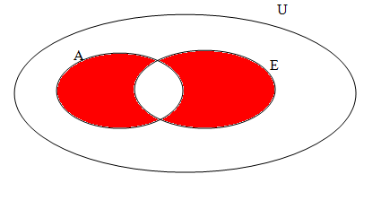

***Oplossing opgave III***

: alles wat ofwel tot A ofwel tot C behoort maar niet tot beide. Dit kan alleen als *A = C*, dus als alle studenten met overwegend vakken in het 1ste jaar een modeltraject volgen.  
Dit zie je ook duidelijk wanneer je een Venn-diagram maakt van .

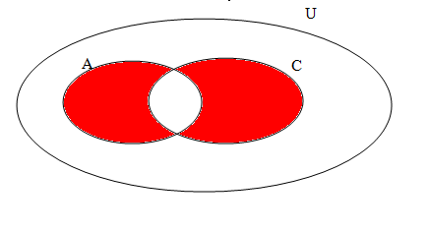

***Oplossing opgave III***

1. alle studenten met een modeltraject of met overwegend opleidingsonderdelen in het 1ste jaar die niet op kot zijn

 dus 

1. alle studenten uit TIN die όfwel een modeltraject hebben, όfwel kotstudent zijn

dus .